**JURUSAN TEKNIK INFORMATIKA**

**FAKULTAS TEKNOLOGI INFORMASI**

**INSTITUT TEKNOLOGI SEPULUH NOPEMBER**

**USULAN TUGAS AKHIR**

# **IDENTITAS PENGUSUL**

Nama : **Ariestya Dibyanugraha**

NRP : **5107 100 075**

Dosen Wali : **Tohari Ahmad, S.Kom., MIT**

1. **JUDUL TUGAS AKHIR**

***“Perancangan dan Pembangunan Perangkat Lunak Pengawasan Pasien Penyakit Diabetes Berbasis Android”***

1. **LATAR BELAKANG**

Kesehatan merupakan unsur terpenting yang dibutuhkan oleh manusia agar dapat menjalankan rutinitas sehari-hari dengan baik dan lancar. Dengan seiring berkembangnya zaman, teknologi berperan penting dalam peningkatan kesehatan manusia agar semakin baik dan cepat. Tubuh yang sehat mutlak diperlukan agar seseorang dapat bekerja secara optimal.

Namun dampak negatif dari perkembangan zaman juga mengubah pola pikir dan hidup manusia, dua hal yang berpengaruh pada tingkat kesehatan. Perubahan yang cenderung negatif menurunkan tingkat kesehatan tubuh. Walaupun dalam tahap tertentu tubuh masih dapat kembali sembuh hingga kondisi semula, beberapa membutuhkan waktu serta pengobatan yang berkepanjangan agar tubuh kembali prima.

Diabetes merupakan salah satu penyakit modern di mana tingkat gula darah dalam tubuh naik di atas kemampuan tubuh untuk menyimpannya dalam bentuk cadangan energi sehingga menyebabkan tubuh terpaksa untuk membuangnya agar kelebihan tersebut tidak meracuni organ tubuh yang lain. Diabetes disebabkan oleh berbagai macam, salah satunya adalah pola hidup yang kurang sehat.

Penanganan kasus pasien yang menderita diabetes berbeda dengan pasien penyakit umum lainnya karena melibatkan pencatatan yang teratur dan disiplin agar bisa sehat kembali. Dokter memberikan peranan penting terhadap penyakit ini untuk memberikan arahan dan memantau pasien-pasiennya yang menderita penyakit diabetes. Namun sayang, hal ini sering diremehkan oleh para pasien yang menderita diabetes karena seringkali tidak mencatat apa saja hal-hal yang dibutuhkan oleh dokter sehingga dokter kesulitan untuk memantau perkembangan kondisi kesehatan dari pasien.

Dengan semakin berkembangnnya perangkat komunikasi yaitu ponsel cerdas (*smartphone*), posisi mereka sedikit demi sedikit mengambil alih tugas ringan yang semula dikerjakan komputer. Ponsel cerdas memiliki berbagai hal yang umumnya tidak dimiliki perangkat komunikasi seperti kamera digital hingga perangkat pelacakan lokasi seperti GPS (*Global Position System*).

Dengan adanya ponsel cerdas, diharapkan ada sebuah aplikasi untuk membantu pasien penderita penyakit diabetes agar mudah mencatat berbagai hal yang terkait dengan penyakitnya. Catatan ini selain penting untuk dirinya sendiri juga bagi dokter pribadi atau keluarganya sehingga pemanatauan menjadi lebih mudah. Dengan adanya sistem pencatatan ini dokter dapat menganalisis apa saja tindakan yang harus diambil dan mengingatkan pasien agar dapat sembuh lebih cepat.

Salah satu bagian terpenting dari pemantauan pasien penyakit diabetes adalah pencatatan rutin atas kadar gula dalam darah. Terdapat dua buah macam tes yang umum dilakukan untuk mengukur kadar gula dalam darah yaitu tes darah dan tes urin. Tes darah merupakan tes yang bersifat kuantitatif sementara tes urin bersifat kualitatif. Baik tes darah dan tes urin dapat menunjukkan apakah dalam darah terdapat zat-zat yang terdapat dan seharusnya tidak terdapat dalam darah seerta apakah kadarnya masih dalam batas wajar. Hasil tes tersebut dapat digunakan untuk mengambil kesimpulan sederhana tentang bagian tubuh tertentu yang mungkin mengalami gangguan serta salah satu ciri dari penyakit yang mungkin terdapat pada pasien tersebut.

Tes darah membutuhkan bantuan laboratorium atau alat khusus untuk mengukur kadar zat yang terkandung dalam darah secara tepat. Sedangkan pada tes strip urin, urin pasien akan menyebabkan perubahan warna pada dispstick. Dari warna yang muncul pada tes strip urin tersebut akan dapat dikenali zat-zat tertentu seperti glukosa, protein, pH, dan lainnya serta kadarnya pada urin pasien sesuai dengan standar penilaian (*scoring*) dari nilai negatif hingga satuan tertentu yang mudah dikenali. Dibandingkan dengan tes darah, tes urin lebih mudah dilakukan terutama pada daerah-daerah yang terpencil, lebih cepat, dan tidak menyakitkan.

Selain mencatat kadar gula dari hasil tes urin dan darah, pasien juga dapat mencatat tentang berbagai macam hal seperti makanan yang dimakan, hasil tekanan darah, aktivitas yang telah dilakukan, obat-obatan yang telah dikonsumsi, dan laporan berat badan.

Catatan medis pada umumnya hanya dimiliki oleh rumah sakit di mana pasien sering berobat. Pasien hanya mengetahui sedikit tentang riwayat medisnya apabila berobat ke tempat yang tidak biasa dikunjungi. Harapannya, apabila pasien memiliki catatan akan riwayat medisnya sendiri, ia bisa dengan lebih mudah memberikan pada rumah sakit lain apabila memang diperlukan.

Oleh karena itu, dalam Tugas Akhir ini penulis akan menciptakan sebuah aplikasi yang berjalan pada platform Android di mana aplikasi tersebut bertujuan sebagai pencatatan untuk penderita diabetes dengan fitur utama pada pengukuran kadar gula dalam darah melalui foto dari tes strip urin. Hal ini juga dilengkapi dengan pencatatan lain yang diperlukan oleh penderita penyakit diabetes yang ditampilkan melalui grafik. Pengguna dapat melihat bagaimana kondisi dan perkembangan kesehatannya dari waktu ke waktu.

1. **RUMUSAN MASALAH**

Berdasarkan latar belakang yang telah diuraikan diatas, terdapat beberapa permasalahan yang dapat dirumuskan sebagai berikut:

1. Bagaimana menentukan ruang warna yang paling tepat untuk mengekstrak nilai warna dari foto.
2. Bagaimana mendapatkan skala sebuah warna terhadap standar kadar warna.
3. Bagaimana menyimpan dan meng-sinkronisasi hasil dari penilaian tersebut.
4. Bagaimana menampilkan hasil yang disimpan berupa grafik.
5. **BATASAN MASALAH**

Permasalahan yang dibahas dalam tugas akhir ini memiliki beberapa batasan, diantaranya sebagai berikut:

* + - 1. Aplikasi membutuhkan sistem operasi Android minimal versi 2.3 ke atas.
      2. Aplikasi memerlukan kamera yang berkualitas untuk pengambilan foto tes strip urin dan teknik pengambilan foto yang benar agar warna yang diperoleh melalui foto tidak berubah jauh dari aslinya.
      3. Aplikasi memerlukan koneksi internet untuk siknronisasi database pada aplikasi Android dengan database pada web server.

1. **TUJUAN TUGAS AKHIR**

Tujuan dari tugas akhir ini adalah sebagai berikut:

1. Merancang aplikasi pencatatan harian atas kesehatan dari pasien berpenyakit diabetes.
2. Merancang aplikasi yang memudahkan dokter untuk melakukan pengawasan atas pasiennya yang memiliki penyakit diabetes.
3. **RINGKASAN TUGAS AKHIR**

Pada tugas akhir ini, penulis membuat aplikasi untuk pengawasan diabetes pasien. Pada sisi pasien aplikasi berfungsi untuk memasukkan informasi yang berkaitan dengan pola hidup pasien tersebut antara lain pola makan, aktivitas, pencatatan tekanan darah, gula darah, dan berat badan secara berkala untuk setiap hari. Sedangkan pada sisi dokter, dokter dapat mengetahui dan mengawasi perkembangan pasiennya masing-masing sesuai dengan data yang dimasukkan oleh pasien dan mengirimkan pesan pada pasien.

Aplikasi terbagi menjadi dua jenis yaitu berbasis web yang bisa diakses melalui *web browser* biasa dan aplikasi Android. Aplikasi berfungsi sama seperti aplikasi pada ponsel hanya saja berbasis web tetapi terdapat beberapa fitur yang hanya tersedia pada aplikasi Android. Sebelum pengguna mengakses aplikasi pada ponselnya, pengguna baik pasien maupun dokter wajib untuk melakukan pendaftaran di website terlebih dahulu. Aplikasi berbasis web dibangun dengan ASP.NET dengan database MySQL.

Fitur-fitur aplikasi Android dari sisi pasien dijabarkan pada gambar 1.

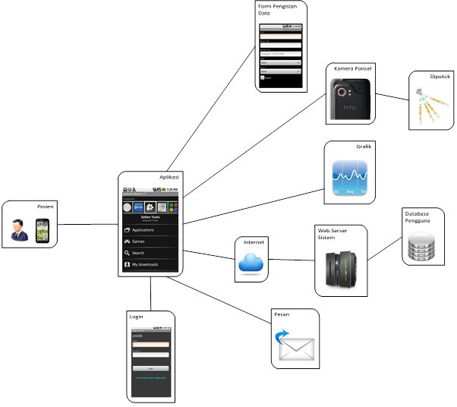

Gambar 1 – Fitur Aplikasi Sisi Pasien

Pada pertama kali aplikasi pada Android dijalankan dijalankan, pengguna harus login terlebih dahulu ke akun yang telah ia buat. Setelah login dalam akun berhasil, aplikasi menyimpan data login agar selanjutnya pengguna tidak lagi membutuhkan proses login lagi. Pengguna dapat logout secara manual dari menu pengaturan aplikasi bila diinginkan.

Pada versi webnya, pengguna hanya login secara biasa melalui login form. Fasilitas yang ditawarkan pada web sama dengan versi Android hanya tidak ada modul untuk mengambil foto dari tes strip urin.

Aplikasi sisi pasien memiliki modul-modul antara lain sebagai berikut:

* + - * 1. Modul pencatatan kegiatan harian pasien

Aplikasi menyediakan form pengisian, di mana pengguna diminta untuk mengisikan apa saja yang telah ia lakukan pada hari ini, mulai dari aktivitas, makanan, tekanan darah, gula darah dari tes darah dan tes urin, dan berat badan. Catatan disimpan dalam database SQLite sendiri dalam program dan sesuai dengan pengaturan akan dilakukan sinkronisasi dengan database pada web server bila terdapat koneksi internet. Pencatatan ini dapat ditampilkan secara kalender mingguan serta grafik.

* + - * 1. Modul pengukuran kadar glukosa berdasarkan foto tes strip urin

Pengukuran kadar gula berdasarkan foto tes strip urin hanya terdapat pada aplikasi ponsel. Pengguna menggunakan tes strip urin pada urinnya dan setelah terjadi perubahan warna pada tes strip urin, pengguna mengakses aplikasi, memilih merk es strip yang dikenali oleh aplikasi, lalum mengambil foto tes strip urin yang telah dicelupkan. Pengambilan foto tes strip urin tersebut akan dibimbing melalui aplikasi agar dapat memperoleh foto yang terbaik.

Aplikasi selanjutnya mengenali warna dari foto tersebut sesuai dengan urutan tes strip urin dari merk strip yang telah dipilih pengguna. Pengenalan warna ini menggunakan metode pelabelan komponen yang saling terhubung. Apabila urutan warna yang dikenali cocok dengan merk yang telah dipilih maka bagian yang mengandung pengukuran kadar glukosa akan diambil nilai RGBnya. Proses ekstraksi nilai warna dan metode pelabelan komponen yang saling terhubung dalam aplikasi dikerjakan menggunakan library OpenCV.

Dari ekstrak RGB yang diperoleh akan dibandingkan jaraknya dengan standar penilaian tes strip urin menggunakan dua metode perhitungan jarak warna yaitu Mahalanobis Distance dan CIELab tahun 1994 lalu diproses berapa kadar glukosa menggunakan normalisasi jarak terhadap standar warna yang digunakan sebagai skala pengukuran.

Pengguna harus mengambil foto minimal dua kali dari tes strip urin agar aplikasi dapat mengambil warna dari foto yang terbaik sesuai dengan warna pada tes strip urin.

* + - * 1. Modul Penampilan Grafik

Aplikasi dapat menampilkan data yang sudah disimpan secara grafik dalam berbagai macam periode. Grafik dapat berupa grafik garis atau bar.

* + - * 1. Modul Sinkronisasi dengan Web Server

Aplikasi dapat diatur untuk melakukan sinkronisasi data antara yang terdapat pada ponsel pengguna dengan yang tersimpan pada database web server. Sinkronisasi bisa dijadwalkan baik langsung melakukannya atau dilakukan secara manual.

* + - * 1. Modul Pesan

Aplikasi memiliki modul baik untuk mengirim ke dokter, menerima, dan menyimpan pesan-pesan dari dokter pribadi atau dokter keluarganya.

* + - * 1. Modul Tutorial Pengambil Foto

Agar hasil pengolah foto test strip maksimal, aplikasi harus mengolah foto yang benar-benar bagus. Metode pengambilan foto yang baik berada di luar lingkup aplikasi karena melibatkan kemampuan dari pengguna untuk mengambil foto dan perangkat keras dari ponsel. Aplikasi hanya menyediakan tips untuk pengguna untuk mengambil foto dengan hasil yang baik.

Pengambilan foto tergantung dengan sumber cahaya lingkungan sekitar dan sudut pandang pengambilan foto agar warna tidak berubah banyak. Beberapa tips yang akan dijelaskan pada saat pengambilan foto antara lain

1. Sudut pengambilan foto.
2. Modus pengaturan pencahayaan yang digunakan (color balance/white balance) yang terdapat pada kamera.
3. Fokus kamera dan foto makro.

Berdasarkan rancangan aplikasi yang dijelaskan pada gambar 1, dapat dibuat *use case diagram* untuk pengguna aplikasi dari sisi pasien yang dijabarkan pada gambar 2.

**

Gambar 2 – Use Case Pasien

Dokter memiliki peranan yang berbeda dengan pasien. Fitur aplikasi dari sisi dokter dijabarkan pada gambar 3.

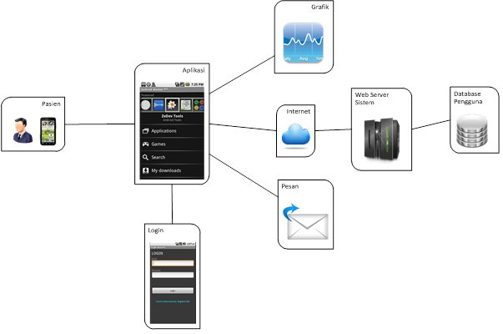

Gambar 3 – Fitur Aplikasi Sisi Dokter

Dokter memiliki berbagi fitur yang sama dengan pasien yaitu menampilkan grafik data yang dimasukkan oleh pasien masing-masing dan mengirimkan pesan ke pasiennya.

Modul yang hanya terdapat pada dokter adalah sebagai berikut

1. Modul Pengawasan Pasien

Dokter dapat mengelola pasien yang sedang berobat kepadanya. Pasien baru resmi menjadi pasien dari dokter tersebut bila dokter menerima undangan (*invitation*) dari pasien kepadanya. Dokter dapat melihat baik secara grafik atau mendetil laporan informasi yang dimasukkan oleh masing-masing pasiennya. Dari informasi ini, dokter dapat memberikan pesan pada pasien tentang kesehatannya serta saran yang sebaiknya dilakukan oleh pasien ke depannya.

*Use case* diagram pengguna aplikasi dari sisi dokter dijabarkan pada gambar 4.



Gambar 4 – Use Case Sisi Dokter

Aplikasi meminta hak akses pada perangkat keras kamera dan media penyimpanan agar dapat mengambil foto tes strip urin, dan melakukan koneksi ke internet agar proses sinkronisasi dengan database yang terdapat pada web server.

1. **TINJAUAN PUSTAKA**

Proses pembangunan aplikasi di dalam tugas akhir ini menggunakan beberapa istilah teknologi seperti dibawah ini:

1. Tes strip urin

Tes strip adalah perangkat yang umumnya terbuat dari kertas dan tertempel dengan reagen untuk mengukur zat yang utamanya berupa cairan. Tes strip dicelupkan atau disentuhkan pada cairan yang akan diukur untuk menghasilkan reaksi kimia dengan cairan sehingga warna dari reagen yang terpasang pada tes strip berubah. Perubahan warna pada reagen ini dapat dibandingkan dengan standar pengukuran untuk reagen pada tes strip tersebut.

Tes strip urin adalah salah satu tes strip yang ditujukan untuk mengetahui dan mengukur secara cepat kadar beberapa hal yang terkandung dalam urin (air kencing). Dalam sebuah standar tes strip urin bisa terdapat hingga 10 buah reagen. Pemeriksaan urin menggunakan tes strip urin adalah langkah awal dari diagnosis dari berbagai macam penyakit. Tes ini bersifat kualitatif dan tidak menyakitkan bila dibandingkan dengan tes darah.[4]

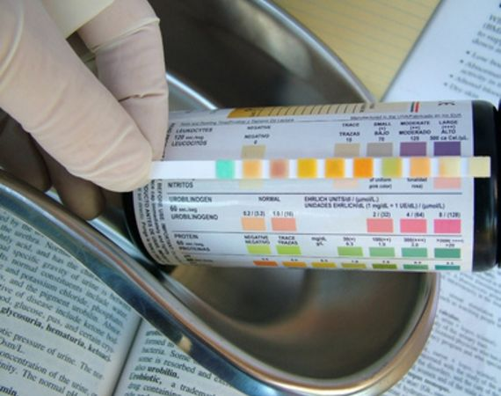

Gambar 5 – Foto Tes Strip Urin

1. Penyeimbangan Warna

Penyeimbangan warna (*color balance*) adalah proses penghapusan penerapan warna yang tidak nyata sehingga warna yang dilihat pada dunia nyata tampak sama seperti yang ditangkap pada foto. Kamera yang tepat memiliki pengaturan penyeimbangan warna putih ini sesuai dengan “suhu warna” dari sumber cahaya yang diterima. Indera penglihatan manusia sangat baik dalam menentukan bagaimana suatu warna pada berbagai macam sumber cahaya, tetapi kamera mekanik memiliki kesulitan untuk menentukan penyeimbangan warna, di mana hasil jepretan bisa cenderung kebiruan, kekuningan, atau bahkan kehijauan.[5]

Dalam dunia fotografi dan pemrosesan gambar, penyeimbangan warna dijabarkan sebagai pengaturan umum atas intensitas warna (umumnya menggunakan warna merah, hijau, dan biru). Tujuan utama dari pengaturan warna ini adalah untuk menghasilkan suatu pewarnaan yang diinginkan terutama untuk mencapai pewarnaan yang alami. Penyeimbangan warna mengubah kadar pencampuran warna dalam gambar dan digunakan untuk memperbaiki pewarnaan pada gambar.

Gambar yang ditangkap oleh sensor mekanik, baik yang manual ataupun digital, harus diolah lagi agar didapatkan nilai yang tepat agar warna yang ditampilkan dapat sealami mungkin. Proses ini cukup penting mengingat sensor mekanik bekerja tidak sama seperti sensor alami dari mata manusia.

|  |  |  |
| --- | --- | --- |
|  |  |  |

Gambar 6 – Contoh Penyeimbangan Warna

1. Pelabelan Komponen yang Saling Terhubung

Terdapat beberapa macam cara untuk dapat mengenali dan mengelompokkan kumpulan warna yang serupa pada sebuah gambar. Salah satunya adalah dengan pelabelan komponen yang saling terhubung (*Connected-component labeling*).

Metode ini memindai sebuah gambar dan mengkategorikan piksel-piksel (satuan terkecil dalam gambar yang berisi satu buah informasi warna) di dalam gambar tersebut berdasarkan keterkaitan piksel satu dengan piksel di sekitarnya. Beberapa piksel dianggap memiliki keterkaitan karena piksel-piksel tersebut memiliki kemiripan nilai yang dekat. Setelah semua warna yang mirip dikenali dan dikelompokkan maka tiap kelompok akan diberikan label sesuai dengan komponen yang digunakan. [7]

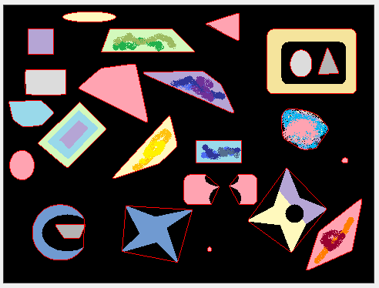

Gambar 7 – Kumpulan Warna yang Berhasil Dikelompokkan dengan

Metode Pelabelan Komponen yang Saling Terhubung

1. CIELAB 1994

CIE L*a*b* (CIELAB) adalah sistem pengukuran warna paling lengkap yang dikeluarkan oleh International Commission on Illumination (atau dalam bahasa Prancis *Commission internationale de l'éclairage*, CIE adalah singkatan dari bahasa Prancis tersebut). Sistem ini menjabarkan semua warna yang dapat dilihat oleh mata manusia dan diciptakan sebagai model mandiri terhadap perangkat yang dapat digunakan sebagai referensi.[1]

Tiga titik koordinat dari CIELAB mewakili pencahayaan dari warna (L* = 0 menandakan hitam pekat dan L* = 100 menandakan putih terang), posisinya antara warna merah/magenta dan hijau (a*, nilai negatif menandakan tingkat kehijauan sementara nilai positif menandakan tingkat magenta), dan posisi antara warna kuning dan biru (b*, nilai negatif menandakan tingkat kebiruan dan nilai positif menandakan tingkat kekuningan). Tanda bintang (*) setelah huruf L, a, dan b merupakan bagian dari nama lengkap.[3]

CIELAB adalah sistem yang paling akurat untuk memperhitungkan jarak atau kedekatan antara sebuah warna dengan warna yang lain. Apabila diketahui dua buah nilai dan maka dapat dihitung jaraknya menggunakan rumus

Di mana faktor pembobotan K tergantung pada penerapan pada:

|  |  |  |
| --- | --- | --- |
|  | Graphic Arts | Textiles |
|  | 1 | 2 |
|  | 0.045 | 0.048 |
|  | 0.015 | 0.014 |

Tabel 1 – Nilai Pembobotan K pada CIE94

Semakin tinggi nilai yang diperoleh maka dianggap warna tersebut jauh dari warna yang menjadi perbandingannya.[2]

1. OpenCV

OpenCV (Open Source Computer Vision) adalah merupakan kumpulan dari pustaka (*library*) fungsi pemrograman yang dibutuhkan untuk pencitraan komputer secara real time. OpenCV memiliki interface untuk bahasa pemrogram C/C++, Java, dan Python serta pustakanya terdapat untuk bermacam-macam sistem operasi seperti Windows, Linux, MacOS, Android, dan iOS baik versi 32-bit dan 64-bit dan telah mendukung fitur GPU (*Graphical Processing Unit*).[6]

1. Sistem Operasi Android

Sistem operasi Android adalah sistem operasi berbasis Linux yang ditujukan untuk perangkat ponsel cerdas dan komputer tablet. Sejak dibeli pada tahun 2005 oleh Google, kini Android berkembang menjadi salah satu pemain utama pada pangsa pasar sistem operasi ponsel cerdas dan komputer tablet, bersaing dengan iOS dan Windows Phone.

Android memiliki beberapa versi utama antara lain 2.3 berkode nama Gingerbread, 3.0 berkode nama Honey Comb, 4.0 berkode nama Ice Cream Sandwich, dan versi 4.1 yang terbaru berkode nama Jelly Bean. Skema arsitektur sistem operasi Android dijabarkan pada gambar 6.

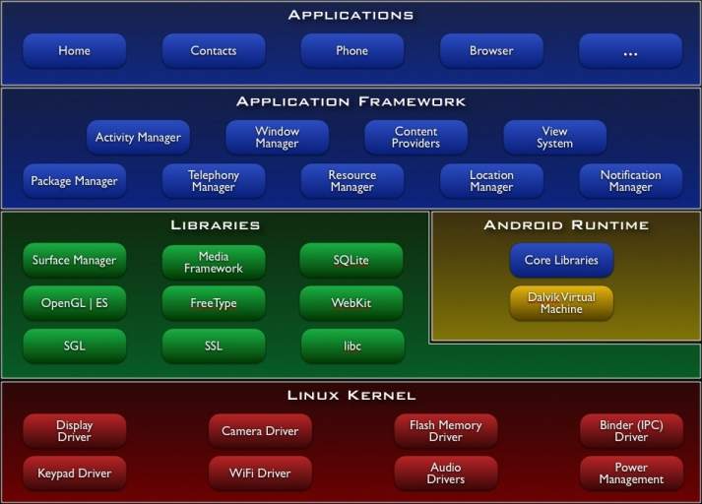

Gambar 8 – Arsitektur Sistem Operasi Android

Beberapa poin penting yang dimiliki Android atas para pesaingnya adalah sebagai berikut:

1. Android adalah sistem operasi open-source di bawah lisensi Apache.
2. Android berbasis sistem operasi Linux
3. Android memiliki mesin Java tersendiri yaitu Dalvik
4. Android digunakan oleh berbagai macam vendor ponsel

Google mengelola situs web resmi yang menawarkan berbagai macam aplikasi untuk Android yang dinamakan Google Play. Di dalamnya terdapat beragam aplikasi mulai dari yang berbayar hingga gratis dan bedakan menjadi dua macam kategori yaitu aplikasi sehari-hari dan permainan. Pada hampir semua sistem operasi Android, Google telah menyertakan aplikasi Play Store untuk mempermudah pengaksesan website tersebut. Gambar 7 menunjukkan tampilan aplikasi Play Store yang dijalankan dari Android.

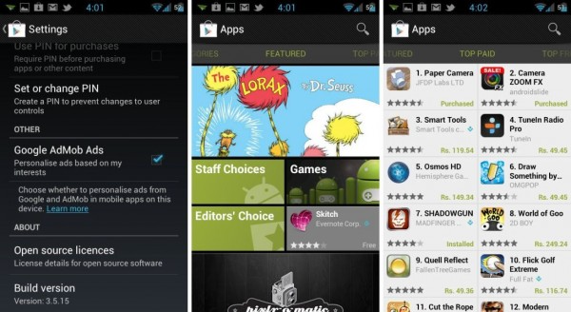

Gambar 9 – Screenshot aplikasi Play Store pada sistem operasi Android

1. Android Java

Bahasa pemrograman utama untuk mengembangkan perangkat lunak pada sistem operasi Android adalah Java. Java adalah bahasa pemrograman berorientasi objek yang semula dikembangkan oleh Sun Microsystem pada tahun 2003. Java memiliki slogan “*write once, run anywhere*” yang berarti Java mementingkan portabilitas di atas bahasa pemrograman sebelumnya.

Java sendiri adalah sebuah sistem, yang terbagi menjadi empat buah komponen utama yaitu:

1. Bahasa pemrograman Java
2. Format file kelas Java (atau biasa disebut dengan byte code)
3. API Java
4. Mesin Virtual Java (Java Virtual Machine, JVM)

Aplikasi yang ditulis dengan bahasa pemrograman Java apabila di-compile akan menghasilkan suatu file binary disebut kelas Java (Java class). Kelas Java memiliki format eksekusi tersendiri berbeda dengan aplikasi pada umumnya yang disebut dengan byte-code dan hanya dapat dijalankan pada mesin virtual Java yang terdapat pada Java Runtime Environment (JRE). JRE-lah yang bertugas menerjemahkan byte-code menjadi bahasa yang dimengerti oleh masing-masing sistem operasi yang berbeda seperti yang digambarkan pada gambar 10.



Gambar 10 – Garis besar sistem Java

API Java juga terbagi menjadi tiga platform utama yaitu:

1. Java 2 Standard Edition (J2SE) yang digunakan untuk mengembangkan aplikasi skala kecil hingga menengah.
2. Java 2 Enterprise Edition (J2EE) yang digunakan untuk mengembangkan solusi bisnis lengkap menggunakan aplikasi skala besar.
3. Java 2 Micro Edition (J2ME) yang digunakan untuk mengembangkan aplikasi pada perangkat mobile seperti ponsel. [8]

Bahasa inilah yang dikenalkan oleh Google melalui SDK (Self Development Kit) Android yaitu kumpulan perangkat lunak untuk pribadi yang ditujukan untuk mengembangkan aplikasi pada Android. Walaupun Android juga mendukung bahasa pemrograman C++ melalui NDK (Native Development Kit), Java lebih mudah untuk digunakan dan memiliki pustaka yang luas dibandingkan C++.

Perbedaan utama antara Java yang digunakan oleh Google dan yang saat ini dimiliki oleh Oracle terletak pada API Java, format file kelas, dan mesin virtualnya. Java Android menggunakan hanya package java.* dan sisanya adalah hasil pengembangan Google pada Android. Selain itu file hasil kompilasi yang dihasilkan oleh Android SDK berbeda dengan file kelas hasil kompilasi Java yang biasa. Mesin virtual yang digunakan oleh Google juga berbeda, pengembangan sendiri yang disebut dengan mesin virtual Dalvik. [2]

1. **METODOLOGI**

Tahapan yang akan dilakukan dalam tugas akhir ini diantaranya sebagai berikut:

1. **Studi Literatur**

Pada tahap ini penulis mencari tahu mengenai metode-metode apa saja yang bisa digunakan dalam pengembangan aplikasi berbasis Android..

Pada tahap ini penulis juga mencari tahu mengenai teknik pencocokan warna dan penggunaan DropBox API pada aplikasi.

1. **Analisa dan Perancangan Sistem**

Pada tahap ini dilakukan analisa awal dan pendefinisian kebutuhan sistem untuk mengetahui masalah yang sedang dihadapi. Dari proses tersebut selanjutnya dirumuskan rancangan sistem yang dapat memberi pemecahan masalah tersebut.

1. **Implementasi**

Pada tahap ini dilakukan pembuatan perangkat lunak yang merupakan implementasi dari rancangan yang telah dibuat sebelumnya. Pembangunan tersebut dimulai dengan pembentukan antar muka berdasarkan desain pada waktu perancangan.

1. **Pengujian dan Evaluasi**

Pada tahap ini akan dilakukan pengujian terhadap perangkat lunak menggunakan data atau skenario yang telah dipersiapkan sebelumnya. Uji coba dan evaluasi perangkat dilakukan untuk mencari masalah yang mungkin timbul, mengevaluasi jalannya program, dan mengadakan perbaikan jika ada kekurangan.

1. **Penyusunan Buku Tugas Akhir**

Pada tahap ini melakukan pendokumentasian dan laporan dari seluruh konsep, dasar teori, implementasi, proses yang telah dilakukan, dan hasil-hasil yang telah didapatkan selama pengerjaan tugas akhir. Buku tugas akhir ini bertujuan untuk mendapatkan gambaran dari pengerjaan tugas akhir ini dan diharapkan dapat berguna untuk pembaca yang tertarik untuk melakukan pengembangan lebih lanjut.

Secara garis besar, buku tugas akhir nantinya terdiri atas beberapa bagian yaitu :

1. Pendahuluan
   1. Latar Belakang
   2. Permasalahan
   3. Batasan Tugas Akhir
   4. Tujuan
   5. Metodologi
   6. Sistematika Penulisan
2. Tinjauan Pustaka
3. Desain dan Implementasi
4. Uji Coba dan Evaluasi
5. Kesimpulan dan Saran
6. Daftar Pustaka
7. **JADWAL KEGIATAN TUGAS AKHIR**

Tugas akhir ini diharapkan bisa dikerjakan menurut jadwal sebagai berikut:

|  |  |  |  |  |  |  |  |  |  |  |  |  |  |  |  |  |  |
| --- | --- | --- | --- | --- | --- | --- | --- | --- | --- | --- | --- | --- | --- | --- | --- | --- | --- |
| Tahapan | Bulan (Tahun 2012) | | | | | | | | | | | | | | | | |
| September | | | | Oktober | | | | November | | | | | Desember | | | |
| Analisa kebutuhan dan studi literatur |  |  |  |  |  |  |  |  |  |  |  |  |  |  |  |  |  |
| Perancangan sistem |  |  |  |  |  |  |  |  |  |  |  |  |  |  |  |  |  |
| Implementasi |  |  |  |  |  |  |  |  |  |  |  |  |  |  |  |  |  |
| Uji coba dan evaluasi |  |  |  |  |  |  |  |  |  |  |  |  |  |  |  |  |  |
| Penyusunan buku |  |  |  |  |  |  |  |  |  |  |  |  |  |  |  |  |  |

1. **DAFTAR PUSTAKA**
2. ColorWiki. *Delta E: The Color Difference*. Diakses tanggal 23 September 2012 dari <http://www.colorwiki.com/wiki/Delta_E:_The_Color_Difference>
3. Doederlein, Osvaldo Pinali. (2010, Agustus 17). *Android = Java*. Diakses tanggal 28 Februari 2012, dari weblogs.java.net: <http://weblogs.java.net/blog/opinali/archive/2010/08/17/android-java>
4. Drew, John T. dan Meyer, Sarah. (2008). *Color Management: A Comprehensive Guide for Graphic Designer*. Rotovision, East Sussex, England.
5. Hohenberger, E. F. dan Kimling, H. (2002). *Compendium Urinalysis: Urinalysis with Test Strips*. Diakses tanggal 23 September 2012, dari <http://www.diavant.com/diavant/servlet/MDBOutput?fileId=1392>
6. Mchugh, Sean. *Tutorials: White Balance*. Diakses tanggal 23 September 2012 dari cambridgeincolour.com: <http://www.cambridgeincolour.com/tutorials/white-balance.htm>
7. OpenCV. *About*. Diakses tanggal 23 September 2012, dari website OpenCV: <http://opencv.org/about.html>
8. Samet, H.; dan Tamminen, M. (1988). *Efficient Component Labeling of Images of Arbitrary Dimension Represented by Linear Bintrees*. IEEE Transactions on Pattern Analysis and Machine Intelligence.
9. Spell, Brett. (2005). *Pro Java Programming, Second Edition*. Apress. New York.

**LEMBAR PENGESAHAN**

###### **Surabaya, 28 September 2012**

Menyetujui,

# Dosen pembimbing I

**Prof.Drs.Ec.Ir. Riyanarto Sarno, M.Sc., Ph.D.**

**NIP.  19590803 198601 1 001**

# Dosen pembimbing II

**Dwi Sunaryo, S.Kom., M.Kom.**

**NIP.  19720528 199702 1 001**